为新学期蓄力，为新征程启航

——常州市武进区潘家小学2020.9-2021.7学年度语文学科第一学期教研活动

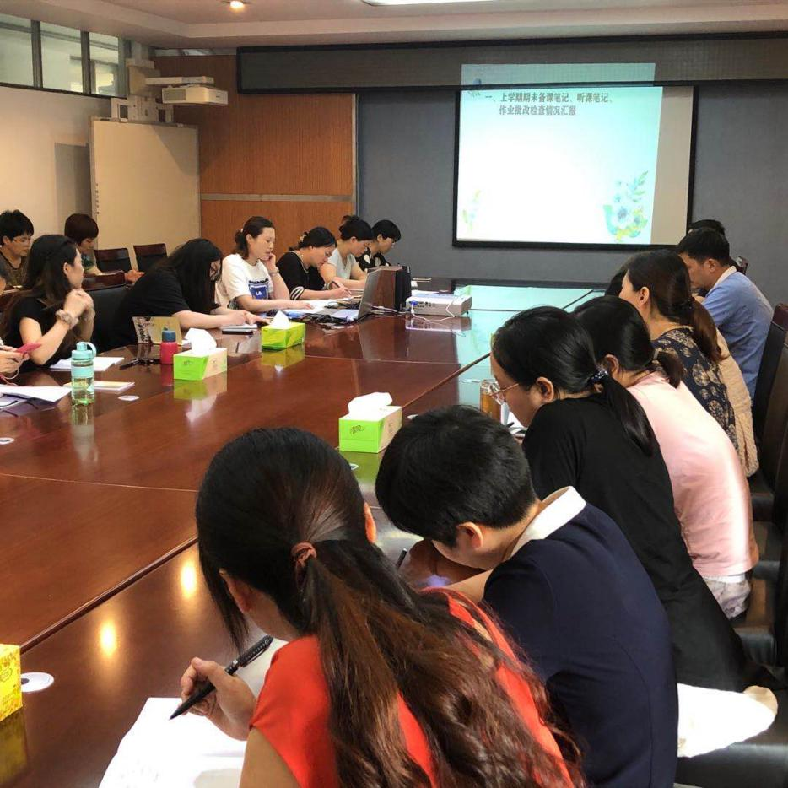

9月1日下午，常州市武进区潘家小学在第一会议室举行了2020.9-2021.7学年度语文学科第一学期教研活动，全校语文老师积极参与。

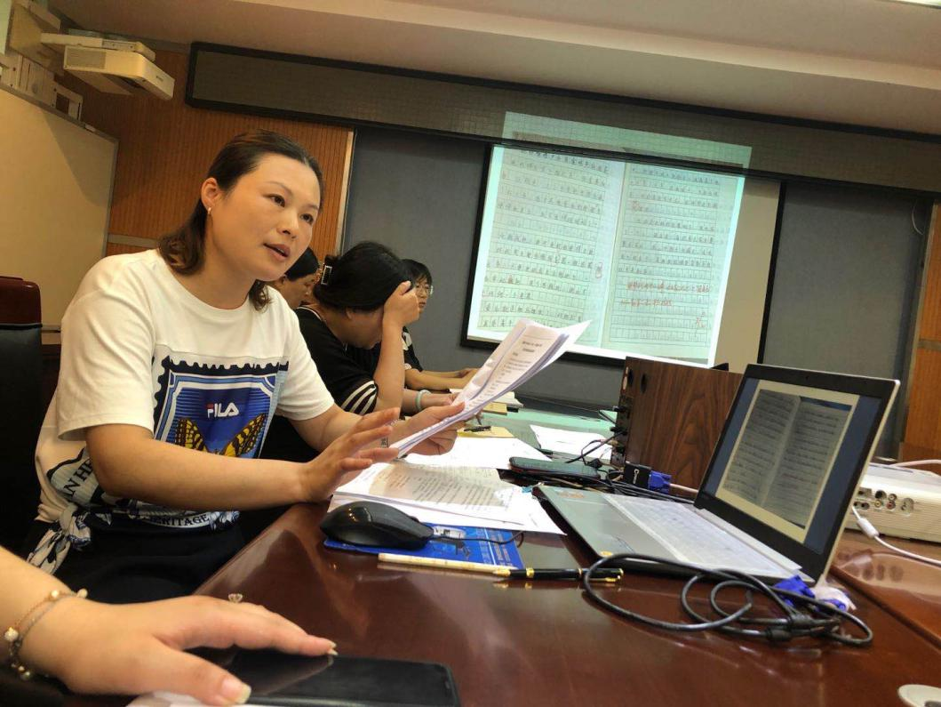

本次教研活动分为五项内容，教研处副主任许建云就上学期期末备课笔记、听课笔记、作业批改检查情况进行了汇报，重点表扬了部分老师工作认真细致，严格按照作业批改规范执行，明确提出了各级部期末检查的作业项目并细化了作业批改规范，使新教师有范本可依，有条理可循，加快了新教师融入工作的进程。许建云还就本学期语文学科方面的调整、教研计划、教研活动具体安排及各年级学科活动安排进行了详细地说明，整体规划并清晰指出了本学期语文工作的重点和方向。

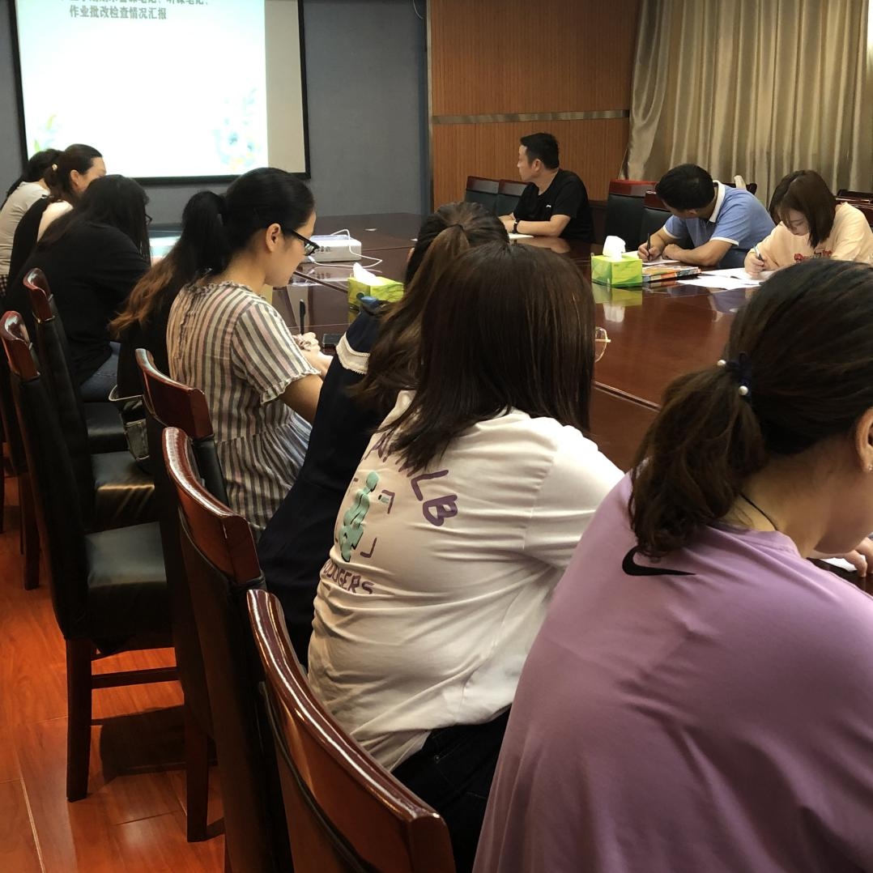

与会老师认真听讲、记笔记。

新学期新规划，新学期新征程，愿所有教师都能带着对教育的梦想和希望，安排好各项工作，落实好各项细则，学习先进的教学理念，实现人生价值。

撰稿人：周沂蕾

2020年9月1日